管理体系审核记录表
过程与活动、  抽样计划 | 涉及条款 | 受审核部门：生产部 主管领导：胡湘 陪同人员：吕国新 | 判定
 |  | 审核员：姜海军 审核时间：2019.11.7-8
审核条款：QMS: 5.3组织的岗位、职责和权限、6.2质量目标、7.1.3基础设施、8.5.2产品标识和可追朔性、8.5.4产品防护、8.5.6生产和服务提供的更改控制，
EMS: 5.3组织的岗位、职责和权限、6.2环境目标，
OHSAS：4.4.1职责与权限、4.3.3目标指标和方案，
组织的岗位、职责和权限 | QE 5.3  S4.4.1 | 生产部主要作用、职责和权限包括:负责基础设施管理控制，负责生产和服务提供的控制，包括制定生产计划，科学合理调度，确保生产计划及时按期完成，负责产品标识，并确保在必要时实现可追溯性，负责产品检验，不合格品管理，负责环境因素、危险源辨识和控制，负责生产过程运行的环境和安全控制，应急预案并实施预案的紧急演练，负责产品生产作业活动、过程中环境安全的监视和测量，负责生产进度、现场工作环境和安全生产管理。  生产部上述作用和职责、权限基本得到有效沟通和实施。
目标 | QE:6.2  S4.3.3 | 部门目标：  项目 目标值 实际完成情况  确保生产工艺贯彻执行率100%； 生产工艺贯彻率达到100%； 《（12÷12）×100%》=100%  确保生产设备完好率90%； 生产设备完好率达到92%； 《（23÷25）×100%》=92%  固体废弃物分类存放并及时处理； 符合 符合  员工负伤率控制在3‰以内； 符合 符合  职业病为零， 零 零  重大伤亡、火灾事故发生为零；； 零 零  考核情况：2019.9.7日考核情况，均能完成。
基础设施 | Q7.1.3 | - 公司为确保质量、环境、职业健康安全管理体系的建立、实施和改进需要，提供并配备主要生产设备包括切割机、剪板机、折弯机、压力机、电焊机、喷涂线、起重机、空压机等生产设备；千分尺、卡尺、钢卷尺等监视测量设备；以及灭火器、消防栓、除尘器、污水处理设备等环保和安全辅助设备/设施。现有基础设施配备较充分、齐全，满足日常经营和管理体系的实施和改进需要。  2、企业提供的《设备维修管理规定》、《设备保养管理规定》规定了设备申请、购置、验收、维护保养、检修、标识和报废等控制要求，生产设备维护保养有进行分类控制  查见“设备维修计划”，每月进行一次设备维修，维修项目：清理、加油、更换易损件、检查设备线路。  查见2019年“设备保养记录表”，表中有列入主要设备进行管理，并填写各设备保养项目、保养日期。  抽查2019.1.5日设备名称剪板机，型号QC12Y-6/2500，项目：打机油，设备管理人员熊国芽。  抽查2019.3.30日设备名称固定台式压力机，型号J21-80，项目：打机油，设备管理人员邹爱红。  抽查2019.5.17日设备名称液压板料折弯机，型号WC67Y-63/2500，项目：打黄油，设备管理人员熊文鹏。  现场观察到上述生产设备及辅助设备运行状态正常。  企业使用2.8T起重机两台。  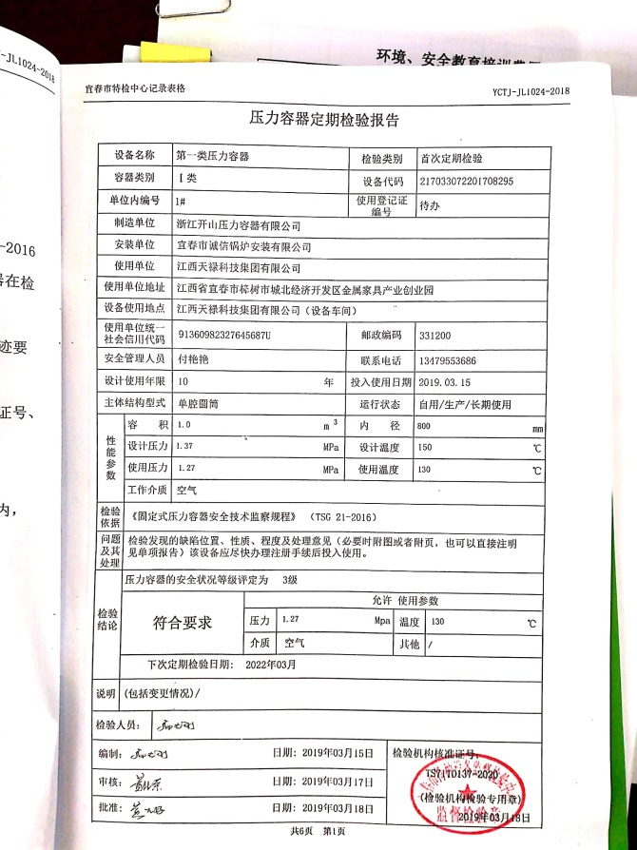  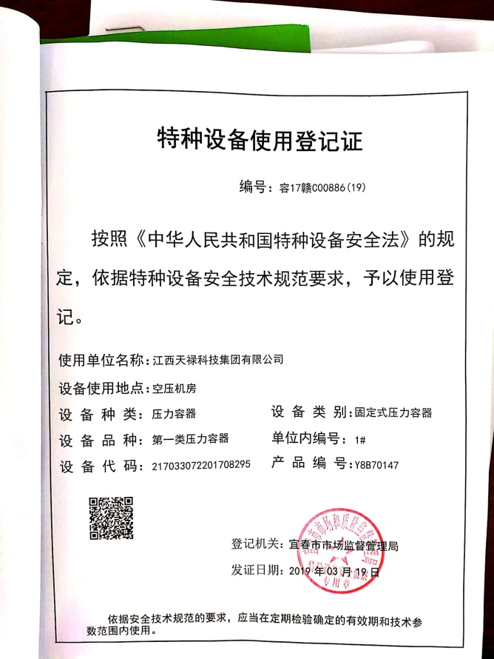  查特种设备：企业有使用空压机储气罐，提供了压力容器定期检验报告，2019.3.15日检验合格，有效期至2022.3月。
标识和可追溯性 | Q8.5.2 | 现场检查：  看到公司的生产车间、仓库的产品标识清晰。  待检品、合格品、不合格品分区存放，产品摆放整齐，成品用出厂合格证标识，注明型号、生产日期、厂家等。  销售的医疗器械护理设备、实验室设备、智能枪柜、保密柜等产品保留原有包装和标识，可以根据采购检验记录、采购合同进行追溯。  产品标识的管理符合标准要求。
产品防护 | Q8.5.4 | 1.公司产品采取垫纸壳和绳子捆扎的方式包装，可以防潮、防虫、防雨淋，运输时有遮盖帆布等防护措施。  2. 公司产品搬运采用2.8T行车、拖车和人工搬运，可有效防护产品。  3. 查组织的生产车间、仓库地面清洁，标识清晰，通道畅通。  4．本公司产品主要防潮湿、防火，产品摆放高度合理，易于存取。  5.车间及库房有消防栓和灭火器，状态良好。  产品防护的管理符合标准要求。
更改控制 | Q8.5.6 | 生产部厂长介绍，当内外部环境(如客户要求、产品技术和质量要求、生产工艺、适用的法律法规和产品技术标准等)有更改时，相关部门提出更改计划并进行更改，更改由原制定人负责具体实施。自体系建立以来，未发生生产和服务控制有关信息的变更。

说明：不符合标注N

